CIRCULAR 05 – 16/CACOM/UFG/REJ
Jataí, 27 de Abril de 2016.

Assunto: RENOVAÇÃO MANUAL DOS BOLSISTAS DA CACOM (Alimentação, Moradia e Permanência)
Prezados alunos bolsistas,
Informamos que o recadastramento das Bolsas Estudantis (Alimentação, Moradia e Permanência) ocorrerá exclusivamente de modo virtual no ano letivo de 2016 de forma concomitante com a renovação da matrícula 2016/1 por meio do site www.sigaa.sistemas.ufg.br, ou seja, isso quer dizer quem está com a matrícula renovada (ativada), automaticamente sua(s) bolsa(s) foram renovadas para o ano letivo. O acesso para adentrar o ambiente virtual está condicionado as disposições da PROGRAD – Pró-Reitoria de Graduação no qual o aluno deverá se atentar e procurar se informar no CGA – Centro de Gestão Acadêmica da Regional Jataí, em caso de necessidade.
Os estudantes que não renovarem a matrícula pelo Sistema do SIGAA por razões de não conseguir entrar no Sistema, a matrícula ainda não estiver disponível, apresenta problemas de ajuste de matrícula ou esqueceu de renovar, procederá ao Recadastro Manual de acordo com as orientações da CACOM no qual fornecerá o (s) Formulário(s) das respectivas(s) bolsa(s) pela Auxiliar Administrativa Adriana, no qual encontra-se lotada no piso térreo do Casarão – Campus Riachuelo e avaliará se o estudante terá ou não necessidade de preencher o documento.
Os que tiveram alteração nos dados cadastrais, tais como: de endereço residencial, alteração de composição familiar na República, e-mail, telefone e outros; deverão procurar a CACOM para além da renovação virtual, também preencher o mesmo formulário acima, informando que houve modificações de dados cadastrais, em caso de visita domiciliar ou entrevista social realizado pelos Assistentes Sociais.
A CACOM disponibilizará os formulários entre os 28/04/16 até 25/05/16 somente internamente, lembrando que o preenchimento do recadastro de bolsas não garante ao aluno, o direito automático de recebimento de suas bolsas estudantis, caso não esteja matricula ativada. Tem apenas tem a condição de resguardar o aluno não perder a bolsa em caráter de curto espaço de tempo e/ou até o aluno regularizar a sua situação de matrícula junto do seu respectivo curso de graduação, garantindo seu direito social da manutenção das Bolsas de Assistência Estudantil até o término de graduação, conforme previsto pelo PNAES – Programa Nacional de Assistência Estudantil.
Quaisquer dúvidas e maiores esclarecimentos, Coordenação de Assuntos da Comunidade Universitária (CACOM) – site: https://ccom.jatai.ufg.br
e-mail: assessoriaestudantilcaj@gmail.com Telefone: (64) 3606-8113.
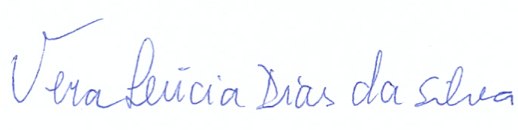

Prof.ª. Vera Lúcia Dias da Silva
Coordenadora de Assuntos da Comunidade Universitária

